二〇二六年绥化市初中学业水平考试历史试题
考生注意：
1．历史和道德与法治考试时间共90分钟
2．所有答案都必须写在答题卡上所对应的题号后的指定区域内
第一部分 历史
考生注意：历史试题共两部分，选择题和非选择题，共34个小题，总分100分
一、选择题（本题共30个小题，每小题2分，共60分。每小题的四个选项中只有一项最符合题意）
1. 距今约170万年，我国境内目前已确认最早的古人类是（ ）
A. 元谋人 B. 北京人 C. 半坡人 D. 山顶洞人
2. 我国已发现的古代文字中年代最早、体系较为完整的文字是（ ）
A. 象形文字 B. 西夏文字 C. 女真文字 D. 甲骨文
3. 公元前356年，使秦国国力大为增强，一跃成为最强盛诸侯国的改革是（ ）
A. 商鞅变法 B. 孝文帝改革 C. 王安石变法 D. 戊戌变法
4. 战国后期，李冰在成都附近的岷江上修建的综合性水利枢纽是（ ）
A. 灵渠 B. 都江堰 C. 大运河 D. 巴拿马运河
5. 唐太宗统治期间，政治比较清明，经济得到进一步发展，国力增强，文教昌盛，历史上称之为（ ）
A. “文景之治” B. “光武中兴” C. “贞观之治” D. “开元盛世”
6. 北宋前期，四川地区出现了世界上最早的纸币。这种纸币是（ ）
A. “交子” B. 瓦子
C. 开元通宝 D. 圆形方孔半两钱
7. 元朝疆域辽阔，在地方实行的行政区划与管理的制度，被称为（ ）
A. 禅让制 B. 世袭制 C. 郡县制 D. 行省制度
8. 雍正年间，由皇帝选派亲信大臣组成的，辅助皇帝处理政务最重要的中枢机构是（ ）
A. 东厂 B. 锦衣卫 C. 军机处 D. 议政王大臣会议
9. 1842年，清政府被迫与英国签订了中国近代史上第一个丧权辱国的不平等条约。这个条约是（ ）
A. 《南京条约》 B. 《北京条约》 C. 《马关条约》 D. 《辛丑条约》
10. 新文化运动标举的两大口号是（ ）
A. 均田免赋 B. 扶清灭洋 C. 自强与求富 D. 民主与科学
11. 中国旧民主主义革命走向新民主主义革命的转折点是（ ）
A. 洋务运动 B. 五四运动 C. 太平天国运动 D. 一二・九运动
12. 1927年8月1日，周恩来等人领导革命军打响武装反抗国民党反动派第一枪的事件是（ ）
A. 广西起义 B. 武昌起义 C. 南昌起义 D. 秋收起义
13. 中国全民族抗战开始的标志是（ ）
A. 天京事变 B. 九一八事变 C. 西安事变 D. 七七事变
14. 1947年夏，刘伯承、邓小平率领晋冀鲁豫野战军主力，强渡黄河，揭开了人民解放军战略进攻序幕的事件是（ ）
A. 平型关大捷 B. 台儿庄战役
C. 千里跃进大别山 D. 人民解放军占领南京
15. 1950年10月，以彭德怀为司令员的中国人民志愿军跨过鸭绿江参加的战争是（ ）
A. 鸦片战争 B. 甲午中日战争 C. 护国战争 D. 抗美援朝战争
16. 把邓小平理论确立为中国共产党指导思想的会议是（ ）
A. 中共十五大 B. 中共十六大 C. 中共十八大 D. 中共十九大
17. 1955年，在印度尼西亚召开的，第一次没有西方殖民主义国家参加的会议是（ ）
A. 古田会议 B. 雅尔塔会议 C. 波茨坦会议 D. 万隆会议
18. 1970年，我国用长征号运载火箭，成功发射的第一颗人造地球卫星是（ ）
A. 神舟一号 B. 神舟五号 C. 神舟七号 D. 东方红一号
19. 雅利安人逐渐建立的社会等级制度被称为“种姓制度”。该制度属于（ ）
A. 古代印度 B. 古代中国 C. 古巴比伦 D. 古代埃及
20. 公元前5世纪中后期，雅典达到全盛，奴隶制民主政治发展到高峰。这一时期雅典的主政者是（ ）
A. 汉谟拉比 B. 伯里克利 C. 亚里士多德 D. 德谟克利特
21. 被认为欧洲中世纪教育“最美好的花朵”的是（ ）
A. 庄园 B. 大学的兴起 C. 自由城市 D. 租地农场
22. 但丁是文艺复兴的先驱。下列属于其长篇诗作的是（ ）
A. 《神曲》 B. 《最后的晚餐》
C. 《哈姆雷特》 D. 《罗密欧与朱丽叶》
23. 始终认为自己到达的是亚洲的印度，还把当地人称为“印第安人”的航海家是（ ）
A. 迪亚士 B. 达・伽马 C. 哥伦布 D. 麦哲伦
24. 第一次工业革命极大地提高了社会生产力水平，人类进入（ ）
A. “旧石器时代” B. “蒸汽时代”
C. “电气时代” D. “信息时代”
25. 世界上第一个无产阶级政权是（ ）
A. 第一国际 B. 巴黎公社
C. 经济互助委员会 D. 世界贸易组织
26. 和圣马丁一起被誉为南美“解放者”的是（ ）
A. 克伦威尔 B. 玻利瓦尔 C. 章西女王 D. 彼得一世
27. 1868年，日本政府开始实行一系列改革，使日本迅速走上发展资本主义道路的事件是（ ）
A. 大化改新 B. 南北战争 C. 明治维新 D. 十月革命
28. 第一次世界大战的导火索是（ ）
A. 萨拉热窝事件 B. 国会纵火案 C. 德国的分裂 D. “北约”成立
29. 第二次世界大战是人类历史上规模空前的战争，它的转折点是（ ）
A. 莫斯科保卫战 B. 日本偷袭珍珠港
C. 斯大林格勒保卫战 D. 开辟欧洲第二战场
30. 1945年10月正式成立，总部设在美国纽约，影响最大的国际组织是（ ）
A. 国际联盟 B. 欧洲共同体 C. 欧洲联盟 D. 联合国
二、非选择题（本题共4个小题，第31题15分，第32题9分，第33题9分，第34题7分，共40分）请在答题卡上把你的答案写在所对应的题号后的指定区域内
31. 中华文明源远流长，博大精深；感悟历史发展进程，体会历史魅力。阅读以下材料，完成任务。
任务一 【识辨梳理】
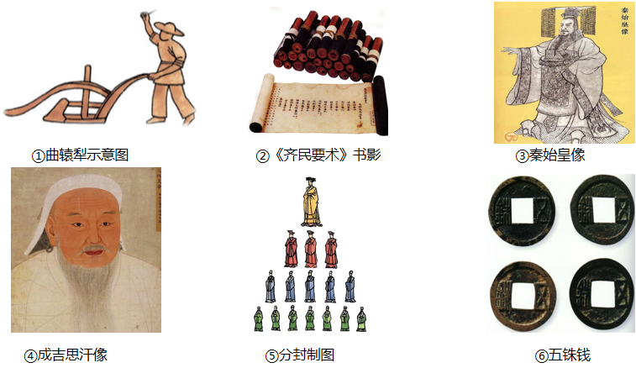
（1）从以上图片中选取关联信息填入相应位置。（填写序号）
1）西周王朝的社会等级制度是：__________
2）我国历史上第一个统一的多民族封建国家的建立者是：__________
3）汉武帝为加强对社会经济的控制，统一铸造的货币是：__________
4）我国现存最早的一部完整的农书是：__________
5）唐朝发明并推广的重要生产工具是：__________
6）统一蒙古草原，建立蒙古政权的是：__________
任务二 【分类归纳】
唐朝 | （1）唐太宗实行开明的民族政策，得到周边各族拥戴，被尊奉为各族的“________”。  （2）641年，_______入藏时，带去了蔬菜种子、茶叶、丝绸、工艺品以及科学技术等方面的书籍，促进吐蕃经济和社会发展。
元朝 | （3）元朝统一，推动了中华民族的进一步交融，开始形成一个新的民族是_______。
清朝 | （4）1727年，清朝在西藏设置_______，监督西藏地方政务。  （5）乾隆时期，平定大、小和卓叛乱后，设置_______，管辖包括巴勒喀什池在内的整个新疆地区。

（2）把上表空缺内容补充完整。
任务三 【观察总结】
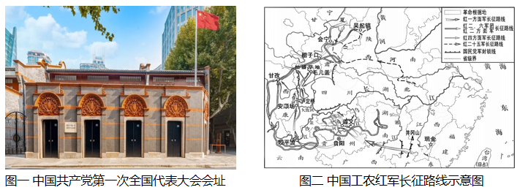
观察上面图片，结合所学知识回答问题。
（3）图一，1921年7月23日，中国共产党第一次全国代表大会在哪里开幕（填地点）？
（4）图二，红军长征从1934年10月开始，历经险阻，到1936年10月胜利结束。红军三大主力在哪里会师（填地点）？今年（2026年）是长征胜利结束多少周年？
（5）在长征途中召开的挽救党，挽救红军，挽救中国革命，成为中国共产党历史上一个生死攸关转折点的会议是什么？
32. 文化之策，注入活力；科学之力，造福于世。阅读下列材料，结合所学知识回答问题：
材料一 孔子是春秋后期鲁国人，儒家学派的创始人，他的思想后来由其弟子整理成书，他的学说对中国古代文化的发展有非常重要的影响；司马迁是我国古代伟大的史学家，他用十多年的时间写出了不朽的历史巨著，该巨著是中国古代第一部纪传体通史，对中国史学发展产生了深远的影响，也在文学史上有崇高的地位。
——摘编自统编版《中国历史》七年级上册
材料二 宋应星的一部科技巨著，全面总结了我国古代农业和手工业生产技术，后来传到国外，被誉为“中国17世纪的工艺百科全书”。第二次工业革命期间，一位美国发明家，利用电学研究最新成果，发明了耐用的白炽灯泡；一位瑞典化学家，经过多年的研究，发明了现代炸药，后来又研制出无烟炸药。这些成果促进生产力的发展，极大地改善了人们的生活。
——摘编自统编版《中国历史》七年级下册、《世界历史》九年级下册
材料三 他是近代自然科学奠基人之一，在1687年出版了《自然哲学的数学原理》，使物理学成为一门独立的学科；1859年，一位英国生物学家出版了一部著作，提出了进化论的观点，打破了千百年来的神创论，在生物科学领域掀起了一场伟大革命；1804年，德国天才作曲家贝多芬完成了一首交响曲，它是一部反映重大社会题材的作品，标志着贝多芬在思想上和艺术上的成熟。
——摘编自统编版《世界历史》九年级下册
（1）材料一中，由其弟子整理成书的书名是什么？中国古代第一部纪传体通史是哪部巨著？
（2）材料二中，“科技巨著”指的是什么？“美国发明家”和“瑞典化学家”分别指的是谁？
（3）材料三中，1687年出版的《自然哲学的数学原理》的作者是谁？“英国生物学家”是谁？他的著作是什么？“标志着贝多芬在思想上和艺术上的成熟”的交响曲是什么？
33. 历史的困境往往需要强有力的变革予以突破。阅读下列材料，结合所学知识回答问题：
材料一 1640年，议会重新召开，揭开了英国资产阶级革命的序幕。经过反复斗争，国王失败，于1649年被推上断头台。1689年，议会通过一部重要文献，重申英国人“自古就有的权利”，如议会定期召开等。
——摘编自统编版《世界历史》九年级上册
材料二 1775年4月19日，美国独立战争爆发，5月，北美13个殖民地代表召开了第二届大陆会议。1776年7月4日，大陆会议通过了重要的文献，该文献宣告了北美13个殖民地脱离英国独立。
——摘编自统编版《世界历史》九年级上册
材料三 1789年7月14日，法国大革命开始，8月，制宪议会通过了重要文献，该文献宣告了人权、法治、自由、分权、平等和保护私有财产等基本原则。1799年，拿破仑·波拿巴组成一个新政府。他为了整理革命以来的立法成果，主持制定了一部民法典。后来，很多国家的民法都以它为参照蓝本。
——摘编自统编版《世界历史》九年级上册
材料四 1861年，他颁布了废除农奴制的法令……这次改革是俄国历史上的一个重要转折点，推动俄国走上了发展资本主义的道路。
——摘编自统编版《世界历史》九年级下册
（1）材料一中，“被推上断头台”的国王是谁？1689年议会通过的重要文献是什么？英国逐渐形成了哪一政治体制？
（2）材料二中，在第二届大陆会议上被委任为总司令的人是谁？在1776年7月4日的会议上通过了哪一文献？该“文献”是由谁起草的？
（3）材料三中，法国大革命时期制宪议会通过的文献是什么？拿破仑主持制定的民法典是什么？
（4）材料四中，1861年颁布废除农奴制法令的“他”是谁？
34. 中国共产党带领广大人民群众，锐意进取，谱写了中华民族自强不息的新篇章。阅读下列材料，结合所学知识回答问题：
材料一 毛泽东等国家领导人登上天安门城楼，首都军民齐集广场，隆重举行开国典礼……她的成立开辟了中国历史的新纪元，占人类总数四分之一的中国人从此站立起来了。
——摘编自统编版《中国历史》八年级下册
材料二 在1953－1957年间，我国建设成就捷报频传，如长春第一汽车制造厂建成投产、武汉长江大桥建成等。
——摘编自统编版《中国历史》八年级下册
材料三 这次会议重新确立马克思主义的思想路线、政治路线、组织路线，把党和国家工作中心转移到经济建设上来，是新中国成立以来党的历史上具有深远意义的伟大转折。1980年，中央决定在广东、福建两省兴办4个经济特区。
——摘编自统编版《中国历史》八年级下册
（1）材料一中，“开国典礼”的具体时间是何年何月何日？中国人站立起来的标志是什么？
（2）材料二中，“1953－1957年”是第几个五年计划？这个五年计划的基本任务是集中主要力量发展什么？
（3）材料三中，“这次会议”指的是哪次会议？此次会议实行的历史性决策是什么？请写出1980年兴办的一个经济特区。

